

АДМИНИСТРАЦИЯ МУНИЦИПАЛЬНОГО ОБРАЗОВАНИЯ « МУНИЦИПАЛЬНЫЙ ОКРУГ БАЛЕЗИНСКИЙ РАЙОН УДМУРТСКОЙ РЕСПУБЛИКИ»

«УДМУРТ ЭЛЬКУНЫСЬ БАЛЕЗИНО ЁРОС МУНИЦИПАЛ ОКРУГ» МУНИЦИПАЛ КЫЛДЫТЭТЫСЬ АДМИНИСТРАЦИЕЗ

**П О С Т А Н О В Л Е Н И Е**

|  |  |
| --- | --- |
| 29 ноября 2023 г. | № 1706 |

п. Балезино

|  |
| --- |
| Об утверждении Схемы размещения рекламных конструкций на территории муниципального образования «Муниципальный округ Балезинский район Удмуртской Республики» |

В соответствии с Гражданским кодексом Российской Федерации, Федеральным законом от 13.03.2006 № 38-ФЗ «О рекламе», Федеральным законом от 06.10.2003 № 131-ФЗ ''Об общих принципах местного самоуправления в Российской Федерации'', решением Совета депутатов муниципального образования «Муниципальный округ Балезинский район Удмуртской Республики» № 15-216 от 28.12.2022 года «Об утверждении Положения о порядке размещения рекламных конструкций на территории муниципального образования «Муниципальный округ Балезинский район Удмуртской Республики», руководствуясь Уставом муниципального образования «Муниципальный округ Балезинский район Удмуртской Республики», **ПОСТАНОВЛЯЮ:**

1. Утвердить Схему размещения рекламных конструкций на территории муниципального образования «Муниципальный округ Балезинский район Удмуртской Республики» согласно приложению к настоящему постановлению.

2. Признать утратившими силу постановления Администрации муниципального образования «Балезинский район»:

- от 22.04.2016 г. № 589 «Об утверждении Схемы размещения рекламных конструкций»;

- от 18.01.2017 г. № 58 «Об утверждении изменений, вносимых в схему

размещения рекламных конструкций»;

- от 06.04.2017 г. № 473 «Об утверждении изменений, вносимых в схему

размещения рекламных конструкций»;

от 14.07.2017 г. № 977 «Об утверждении изменений, вносимых в схему

размещения рекламных конструкций»;

от 02.12.2019 г. № 1469 «Об утверждении изменений, вносимых в схему

размещения рекламных конструкций»;

от 20.04.2020 г. № 397 «Об утверждении изменений, вносимых в схему

размещения рекламных конструкций»;

от 29.04.2021 г. № 513 «Об утверждении изменений, вносимых в схему

размещения рекламных конструкций»;

3. Признать утратившими силу постановления Администрации муниципального образования «Муниципальный округ Балезинский район Удмуртской Республики»:

- от 19.10.2022 г. № 1322 «Об утверждении изменений, вносимых в схему размещения рекламных конструкций»;

- от 06.07.2023 № 854 «О внесении изменений в постановление Администрации муниципального образования «Балезинский район» от 22.04.2016 года № 589 «Об утверждении схемы расположения рекламных конструкций».

4. Опубликовать настоящее постановление на официальном сайте муниципального образования «Муниципальный округ Балезинский район Удмуртской Республики» в сети Интернет www.balezino.udmurt.ru.

5. Контроль за исполнением настоящего постановления возложить на начальника Управления имущественных и земельных отношений Администрации муниципального образования «Муниципальный округ Балезинский район Удмуртской Республики».

Глава муниципального образования Ю.В. Новойдарский

Исполнитель ___________Н.А. Мерешкина

Утверждена постановлением

Администрации муниципального образования

«Муниципальный округ Балезинский район

Удмуртской Республики»

от 29.11.2023г. № 1706

Схема размещения рекламных конструкций

на территории муниципального образования

«Муниципальный округ Балезинский район Удмуртской Республики»

Раздел 1. Реестр размещения рекламных конструкций

|  |  |  |  |  |  |  |  |  |  |
| --- | --- | --- | --- | --- | --- | --- | --- | --- | --- |
|  |  |  |  |  |  | | |  | |
| Номер Рк <*> | Адрес установки и эксплуатации Рк | Вид Рк | Тип Рк | | | Размер Рк (м) | Общая площадь информационного поля Рк (кв. м) | | Собственник или законный владелец имущества (объекта недвижимости, земельного участка), к которому присоединяется Рк | | Кадастровый номер земельного участка, на котором предполагается размещение Рк |
| 1 | Удмуртская Республика, Балезинский район,  п. Балезино, улица Первомайская, 2 | Отдельно стоящая щитовая установка | билборд | | | 2*6 | 30 | | Муниципальное образование «Муниципальный округ Балезинский район Удмуртской Республики» | | 18:02:020148:6 |
| 2 | Удмуртская Республика, Балезинский район,  п. Балезино, улица Первомайская, 2 | Отдельно стоящая | экран | | | 3*4 | 24 | | Муниципальное образование «Муниципальный округ Балезинский район Удмуртской Республики | | 18:02:020148:6 |
| 3 | Удмуртская Республика, Балезинский район, п. Балезино, улица Первомайская, 2 (между столбами 2-3) <*> | Отдельно стоящая щитовая установка | билборд | | | 3,0*1,5 | 4,5 | | Муниципальное образование «Муниципальный округ Балезинский район Удмуртской Республики» | | 18:02:020148:6 |
| 4 | Удмуртская Республика, Балезинский район,  п. Балезино, улица Первомайская, 2 (между столбами 4-6) | Отдельно стоящая щитовая установка | билборд | | | 6,0*1,5 | 9 | | Муниципальное образование «Муниципальный округ Балезинский район Удмуртской Республики» | | 18:02:020148:6 |
| 5 | Удмуртская Республика, Балезинский район,  п. Балезино, улица Первомайская, 2 (между столбами 9-11) | Графическое изображение, без движения, содержащее дополнительные элементы | баннер | | | 6,0*1,5 | 9 | | Муниципальное образование «Муниципальный округ Балезинский район Удмуртской Республики» | | 18:02:020148:6 |
| 6 | Удмуртская Республика, Балезинский район,  п. Балезино, улица Первомайская, 2 (между столбами 12-14) | Графическое изображение, без движения, содержащее дополнительные элементы | баннер | | | 6,0*1,5 | 9 | | Муниципальное образование «Муниципальный округ Балезинский район Удмуртской Республики» | | 18:02:020148:6 |
| 7 | Удмуртская Республика, Балезинский район,  п. Балезино, улица Первомайская, 2 (между столбами 15-17) | Графическое изображение, без движения, содержащее дополнительные элементы | баннер | | | 3,5*1,5 | 5,25 | | Муниципальное образование «Муниципальный округ Балезинский район Удмуртской Республики» | | 18:02:020148:6 |
| 8 | Удмуртская Республика, Балезинский район,  п. Балезино, улица Первомайская, 2 (между столбами 18-19) | Графическое изображение, без движения, содержащее дополнительные элементы | баннер | | | 3,0*1,0 | 3,0 | | Муниципальное образование «Муниципальный округ Балезинский район Удмуртской Республики» | | 18:02:020148:6 |
| 9 | Удмуртская Республика, Балезинский район,  п. Балезино, улица Первомайская, 2 (между столбами 20-22) | Отдельно стоящая щитовая установка | билборд | | | 6,0*1,5 | 9,0 | | Муниципальное образование «Муниципальный округ Балезинский район Удмуртской Республики» | | 18:02:020148:6 |
| 10 | Удмуртская Республика, Балезинский район,  п. Балезино, улица Первомайская, 2 (столб 23) | Графическое изображение, без движения, содержащее дополнительные элементы | баннер | | | 5,0*1,0 | 5,0 | | Муниципальное образование «Муниципальный округ Балезинский район Удмуртской Республики» | | 18:02:020148:6 |
| 11 | Удмуртская Республика, Балезинский район,  п. Балезино, улица Первомайская,2 (столб 25) | Графическое изображение, без движения, содержащее дополнительные элементы | баннер | | | 1,5 * 3,1 | 4,65 | | Муниципальное образование «Муниципальный округ Балезинский район Удмуртской Республики» | | 18:02:020148:6 |
| 12 | Удмуртская Республика, Балезинский район,  п. Балезино, улица Первомайская,2 (между столбами 26- 27) | Графическое изображение, без движения, содержащее дополнительные элементы | баннер | | | 3,0*1,5 | 4,5 | | Муниципальное образование «Муниципальный округ Балезинский район Удмуртской Республики» | | 18:02:020148:6 |
| 13 | Удмуртская Республика, Балезинский район,  п. Балезино, улица Первомайская,2 (между столбами 28-30) | Графическое изображение, без движения, содержащее дополнительные элементы | баннер | | | 6,0*1,5 | 9,0 | | Муниципальное образование «Муниципальный округ Балезинский район Удмуртской Республики» | | 18:02:020148:6 |
| 14 | Удмуртская Республика, Балезинский район,  п. Балезино, улица Заготзерновская, 11 (вид Рк на проезжую часть ул. Калинина) | Отдельно стоящая щитовая установка | билборд | | | 4,0*2,0 | 8,0 | | з/у  Корепанова Нина Ревовна | | 18:02:020079:73 |
| 15 | Удмуртская Республика, Балезинский район,  п. Балезино, улица Заготзерновская, 11 (вид Рк на проезжую часть ул. Заготзерновская) | Отдельно стоящая щитовая установка | билборд | | | 3*1,5 | 4,5 | | з/у  Корепанова Нина Ревовна | | 18:02:020079:73 |
| 16 | Удмуртская Республика, Балезинский район,  д. Кожило, ул. Набережная, слева в 120 м от поворота в микрорайон Лесобаза | Отдельно стоящая щитовая установка | билборд | | | 3*6 | 36 | | неразграниченная государственная собственность | | 18:02:079001:919 |
| 17 | Удмуртская Республика, Балезинский район,  п. Балезино, ул. Калинина, нечетная сторона, в 200 м от перекрестка а/д Ижевск-Глазов | Отдельно стоящая щитовая установка | билборд | | | 3*6 | 36 | | неразграниченная государственная собственность | | 18:02:020081:202 |
| 18 | Удмуртская Республика, Балезинский район, 100 м от моста р. Чепца в сторону п. Балезино по правой стороне | Отдельно стоящая щитовая установка | билборд | | | 3*6 | 36 | | неразграниченная государственная собственность | | 18:02:173001:527 |
| 19 | Удмуртская Республика, Балезинский район,  п. Балезино, улица Калинина (вид Рк на проезжую часть) <*> | Отдельно стоящая щитовая установка | билборд | | | 3,0*6,0*2 | 36 | | неразграниченная государственная собственность | | 18:02:020081 |
| 20 | Удмуртская Республика, Балезинский район,  п. Балезино, улица Калинина (вид Рк на проезжую часть) | Отдельно стоящая щитовая установка | билборд | | | 3,0*6,0*2 | 36 | | неразграниченная государственная собственность | | 18:02:020081 |
| 21 | Удмуртская Республика, Балезинский район,  п. Балезино, улица Советская (вид Рк на тротуар вдоль м-на Магнит ) <*> | Отдельно стоящая конструкция наружной рекламы | Сити-формат | | | 1,2*1,8 | 2,16 | | неразграниченная государственная собственность | | 18:02:020127 |
| 22 | Удмуртская Республика, Балезинский район,  п. Балезино, улица Советская (вид Рк на тротуар вдоль м-на Магнит) | Отдельно стоящая конструкция наружной рекламы | Сити-формат | | | 1,2*1,8 | 2,16 | | неразграниченная государственная собственность | | 18:02:020127 |
| 23 | Удмуртская Республика, Балезинский район,  п. Балезино, улица Советская (вид Рк на тротуар вдоль м-на Магнит) | Отдельно стоящая конструкция наружной рекламы | Сити-формат | | | 1,2*1,8 | 2,16 | | неразграниченная государственная собственность | | 18:02:020127 |
| 24 | Удмуртская Республика, Балезинский район,  п. Балезино, улица Наговицына (вид Рк напротив дома №3 ) <*> | Отдельно стоящая конструкция наружной рекламы | Сити-формат | | | 1,2*1,8 | 2,16 | | неразграниченная государственная собственность | | 18:02:20070 |
| 25 | Удмуртская Республика, Балезинский район,  п. Балезино, улица Железнодорожная (вид Рк рядом с ДК «Дружба» | Отдельно стоящая конструкция наружной рекламы | Сити-формат | | | 1,2*1,8 | 2,16 | | неразграниченная государственная собственность | | 18:02:20064 |
| 26 | Удмуртская Республика, Балезинский район,  п. Балезино, улица Советская (вид Рк рядом с кафе «Райцентр») | Отдельно стоящая конструкция наружной рекламы | Сити-формат | | | 1,2*1,8 | 2,16 | | неразграниченная государственная собственность | | 18:02:20126 |
| 27 | Удмуртская Республика, Балезинский район,  п. Балезино, улица Советская (вид Рк рядом с кафе «Райцентр») | Отдельно стоящая конструкция наружной рекламы | Сити-формат | | | 1,2*1,8 | 2,16 | | неразграниченная государственная собственность | | 18:02:20126 |
| 28 | Удмуртская Республика, Балезинский район,  п. Балезино, улица Советская (вид Рк рядом с кафе «Райцентр») | Отдельно стоящая конструкция наружной рекламы | Сити-формат | | | 1,2*1,8 | 2,16 | | неразграниченная государственная собственность | | 18:02:20126 |

**Раздел 2.**

**Карты размещения рекламных конструкций**

Пос. Балезино, ул. Советская

**РК №1, №2**

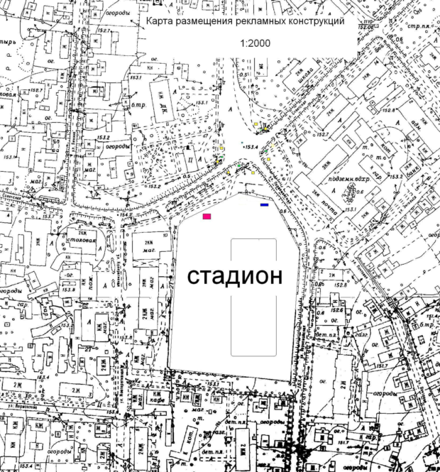

|  |
| --- |
|  |

- светофор

|  |
| --- |
|  |

- знак «пешеходный переход»

|  |
| --- |
|  |

- рекламная конструкция билборд

|  |
| --- |
|  |

- рекламная конструкция экран

пос. Балезино, ул. Советская

**РК №1- №13**

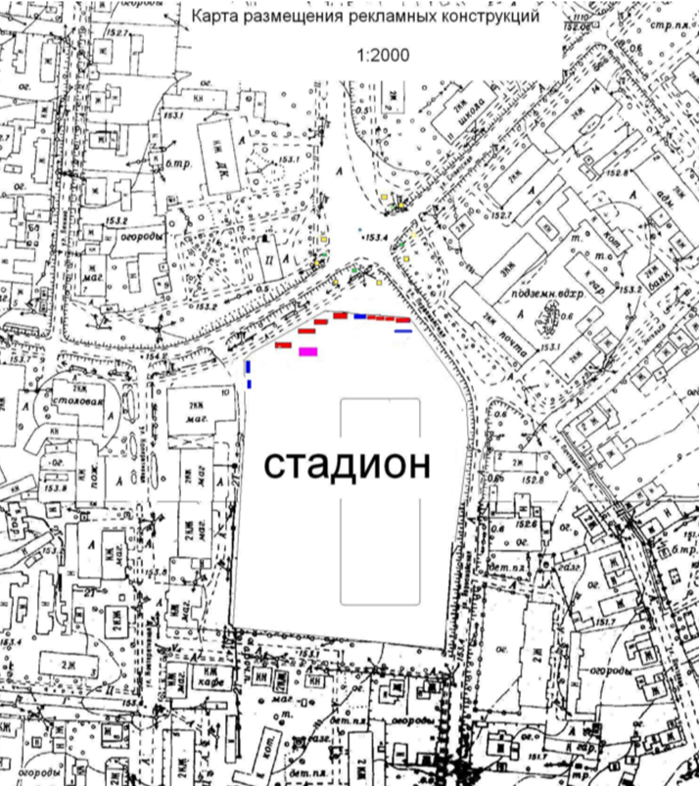

|  |
| --- |
|  |

- светофор

|  |
| --- |
|  |

- знак «пешеходный переход»

|  |
| --- |
|  |

- рекламная конструкция билборд

|  |
| --- |
|  |

- рекламная конструкция экран

|  |
| --- |
|  |

- рекламная конструкция баннер

Пос. Балезино, ул. Заготзерновская

**РК №14, №15**

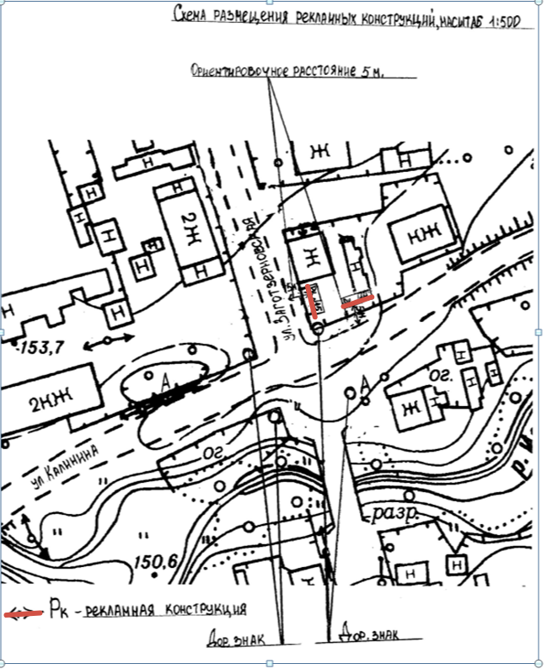

д. Кожило, ул. Набережная, слева в 120 м от поворота в микрорайон Лесобаза

**РК № 16**

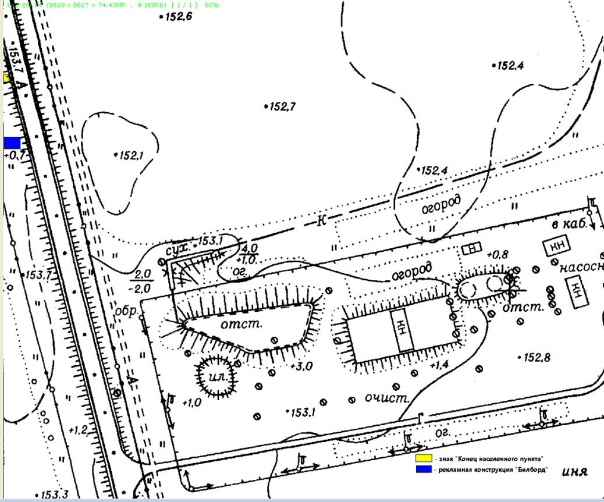

|  |
| --- |
|  |

- рекламная конструкция билборд

п. Балезино, ул. Калинина, нечетная сторона, в 200 м от перекрестка а/д Ижевск-Глазов

**РК № 17**

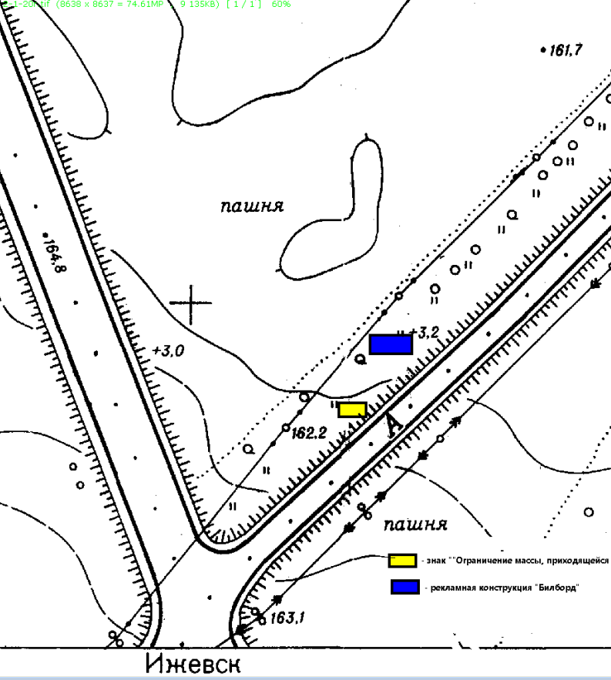

|  |
| --- |
|  |

- рекламная конструкция билборд

Балезинский район, 100 м от моста р. Чепца в сторону п. Балезино по правой стороне

**РК № 18**

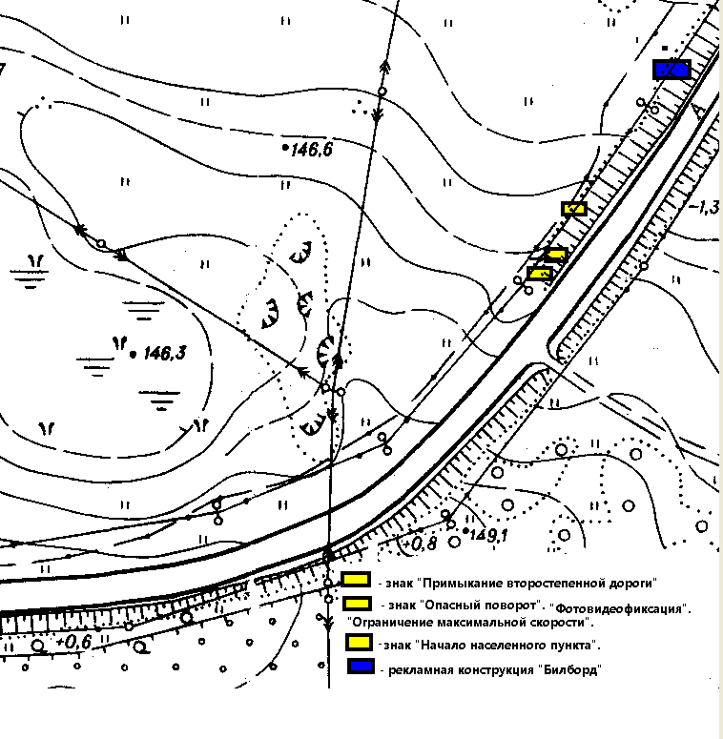

|  |
| --- |
|  |

- рекламная конструкция билборд

п.Балезино, улица Калинина (вид Рк на проезжую часть)

**РК № 19, № 20**

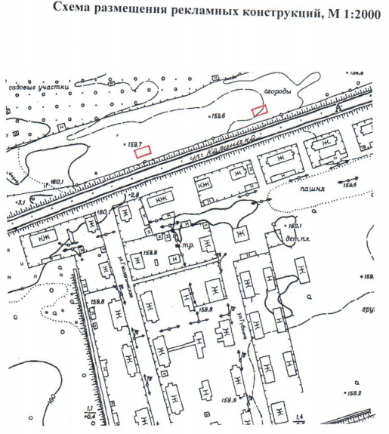

|  |
| --- |
|  |

- рекламная конструкция билборд

п.Балезино, ул. Советская (вид Рк на тротуар вдоль м-на Магнит )

**РК № 21, № 22, № 23**

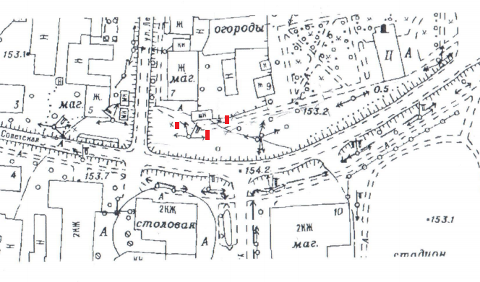

|  |
| --- |
|  |

- рекламная конструкция сити-формат

п.Балезино, улица Железнодорожная (вид Рк рядом с ДК «Дружба»)

**РК № 24**

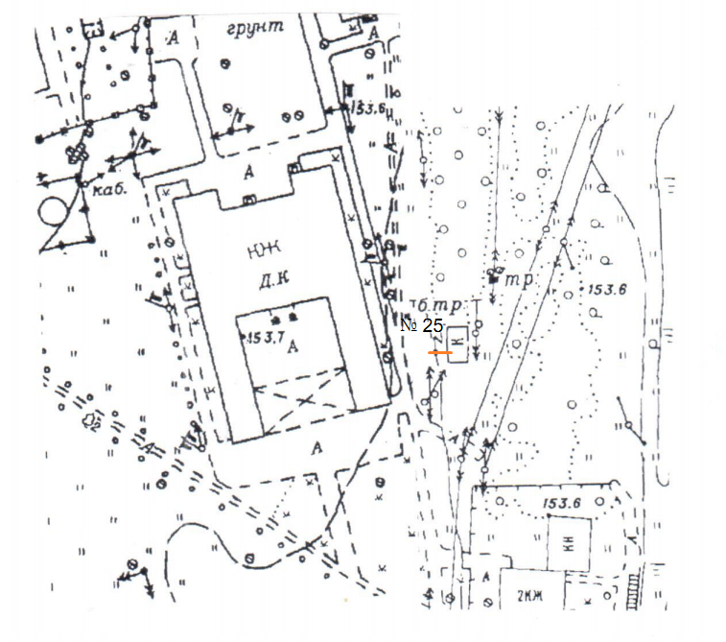

|  |
| --- |
|  |

- рекламная конструкция сити-формат

П. Балезино, ул. Наговицына (вид Рк напротив дома №3) РК № 25

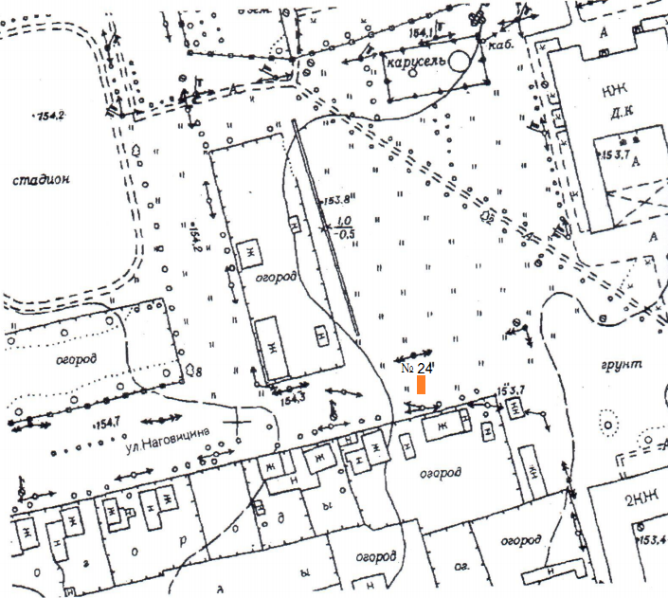

|  |
| --- |
|  |

- рекламная конструкция сити-формат

п.Балезино, ул. Советская (вид Рк на тротуар вдоль м-на Магнит )

**РК № 26**

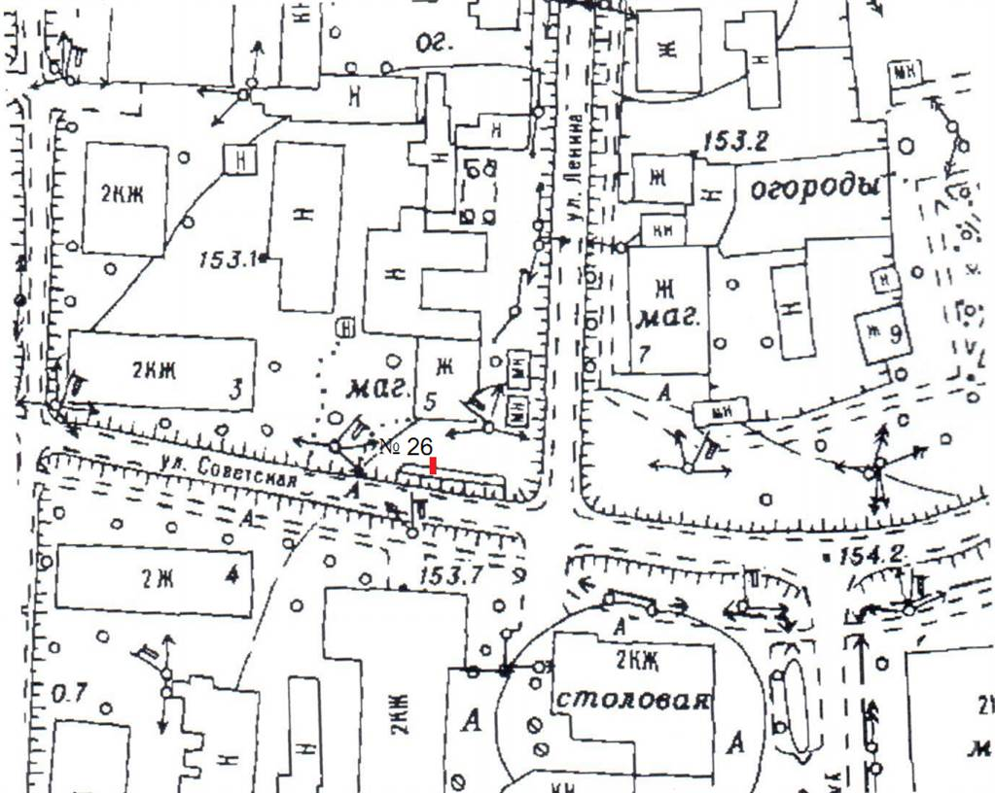

|  |
| --- |
|  |

- рекламная конструкция сити-формат

п.Балезино, улица Советская (вид Рк рядом с кафе «Райцентр»)

**РК № 27, № 28**

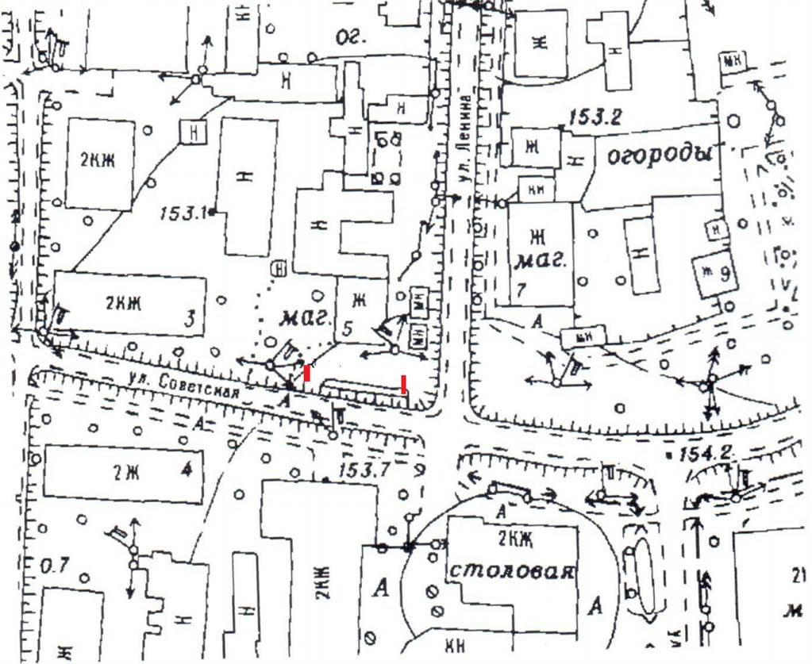

|  |
| --- |
|  |

- рекламная конструкция сити-формат